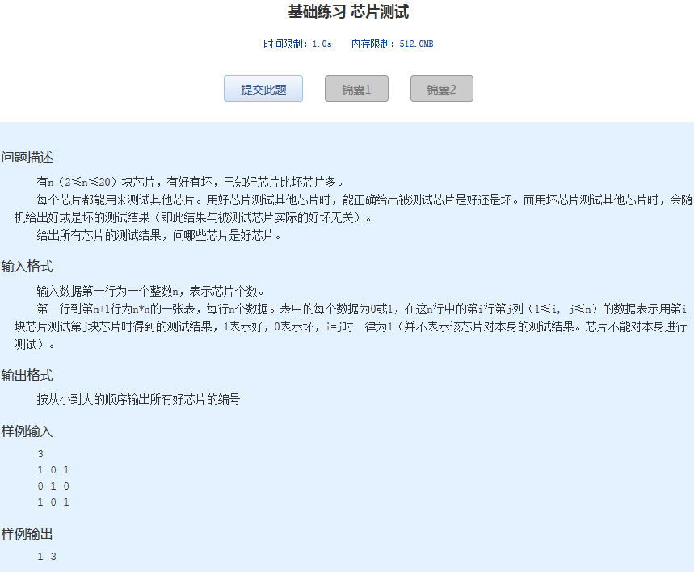
基础练习 芯片测试
时间限制：1.0s 内存限制：512.0MB

问题描述
有n（2≤n≤20）块芯片，有好有坏，已知好芯片比坏芯片多。
每个芯片都能用来测试其他芯片。用好芯片测试其他芯片时，能正确给出被测试芯片是好还是坏。而用坏芯片测试其他芯片时，会随机给出好或是坏的测试结果（即此结果与被测试芯片实际的好坏无关）。
给出所有芯片的测试结果，问哪些芯片是好芯片。
输入格式
输入数据第一行为一个整数n，表示芯片个数。
第二行到第n+1行为n*n的一张表，每行n个数据。表中的每个数据为0或1，在这n行中的第i行第j列（1≤i, j≤n）的数据表示用第i块芯片测试第j块芯片时得到的测试结果，1表示好，0表示坏，i=j时一律为1（并不表示该芯片对本身的测试结果。芯片不能对本 身进行测试）。
输出格式
按从小到大的顺序输出所有好芯片的编号
样例输入
3
1 0 1
0 1 0
1 0 1
样例输出
1 3

